Тема: Шәһәр урамында йөрергә өйрәнәбез.

Максат: -Балаларга юл кагыйдәләрен өйрәтүне дәвам итү.
- Шәһәр урамы, юллары андагы юл билгеләре, аларның мәгънәләре белән таныштыру.
-Урамда, юлда үз-үзеңне дөрес тоту, куркынычсызлык кагыйдәләрен төгәл үтәргә өйрәтү.
Җиһазлау: Юл билгеләре, иллюстрацияләр, плакатлар.
Шөгыль барышы:
Тәрбияче: Балалар!Барлык транспорт төрләре өчен дә,кешеләр өчен дә төгәл юл кагыйдәләре булдырылган.
Балалар,ә менә безгә юл йөрү кагыйдәләрен белергә кирәкме соң?
-Әйе,дөрес әйтәсез,бик кирәк. Ә менә ни өчен юл йөрү кагыйдәләрен белергә кирәк соң?
Балалар:Шәһәргә баргач,курыкмыйча юллар чыгарга.
-Авыл урамнарында да машиналар йөреп тора бит, кагыйдәләрне үтәү бик кирәк.
Тәрбияче:Әйе, балалар,бик дөрес әйттегез.Кайда гына яшәсәк тә юл йөрү кагыйдәләрен өйрәнергә,белергә һәм үтәргә кирәк .Ә хәзер ,балалар,без сезнең белән шәһәргә сәяхәт итеп алыйк.
Шәһәрдә урамнар бик күп.Анда бик күп төрле машиналар йөреп тора.Йөк машиналары йөк ташысалар,автобус,трамвай,троллейбуслар пассажирларны эшкә алып баралар Балалар,пассажир булу сезнең өчен бик яңа.Утырып йөрүче кешеләрне- пассажирлар,ә җәяү йөрүчеләрне - җәяүлеләр дип йөртәләр. Җәяүлеләрнең тротуардан , ә машиналарның бары машина юлыннан йөрүен беләсез инде. Ә менә ни өчен безгә машина юлыннан йөрергә ярамый икән,беләсезме?
Балалар:Юлдан машиналар гына йөри, алар юлдан баручыны бәреп китәргә мөмкин.
Тәрбияче: Ә ничек уйлыйсыз , ә юлларда уйнарга, велосипедта йөрергә ярыймы?
( Балалар җавап бирә.)
Тәрбияче:Дөрес, һич ярамый, чөнки уйнаганда машинаны күрмисең.
Балаларга сюжетлы рәсемнәр күрсәтелә
Тәрбияче:Бу рәсемнәрдә нинди хаталар күрәсез?
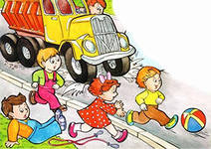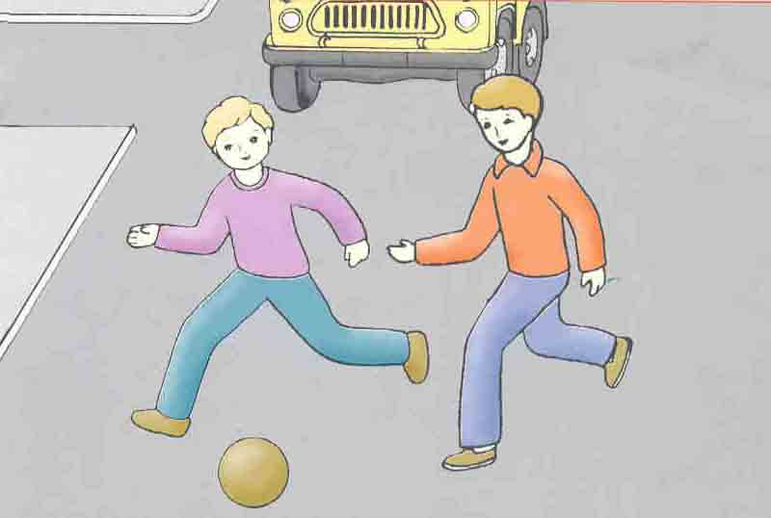
- Юлда, юл кырыенда туп уйнарга ярамый.

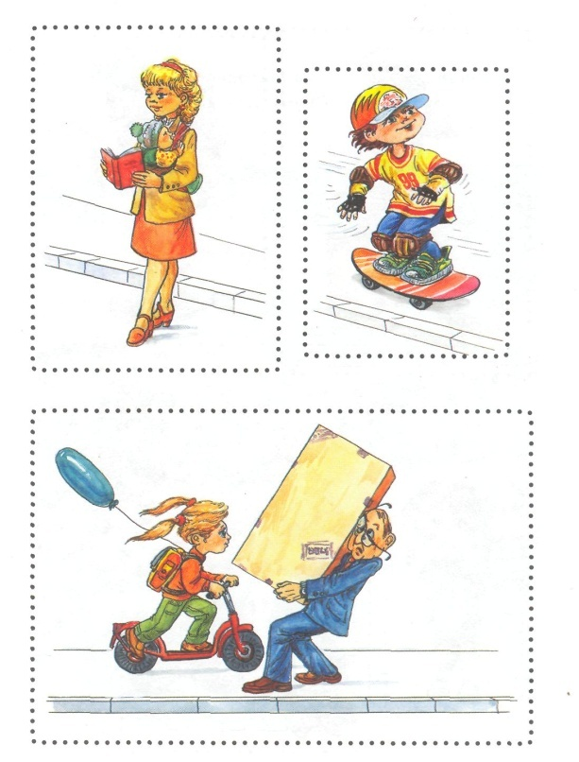
Балалар:
- Кыз тротуардан юл кырыена төшеп басып тора, машина бәреп китәргә мөмкин.
- Малай юл кырыеда уйный. Ярамый.
- Кыз тротуарда, юл кырыенда велосипедта йөри. Ярамый.
- Кеше зур әйберне көчкә генә тротуар кырыеннан күтәреп бара.Ярамый.( юлга әйбере белән үзе дә егылып китәргә мөмкин һ.б)
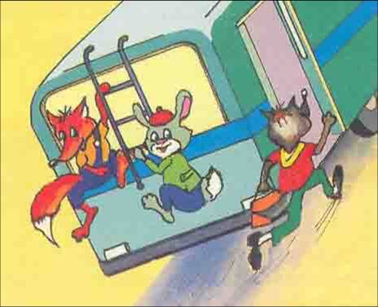
- Автобус артына ябышырга, артыннан чабарга ярамый
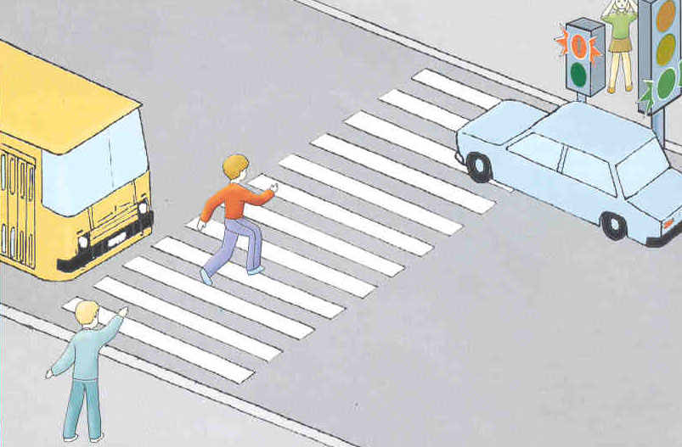
Малай светофорда кызыл ут янганда чабып чыгып бара.Ярамый.
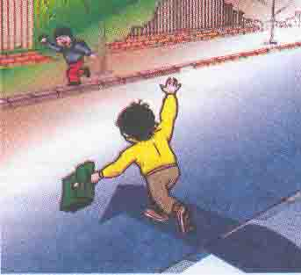
- Малай юлны чабып чыгып бара. Ярамый.

Балалар, бу рәсемдә балалар дөрес җирдә уйныйлармы? (Җавап
алына)
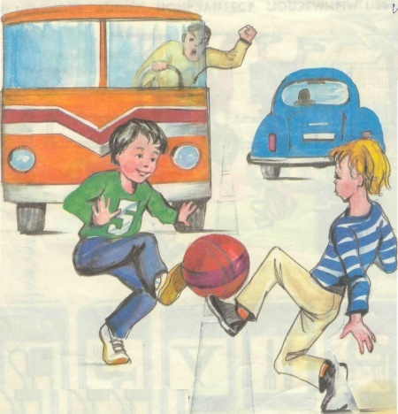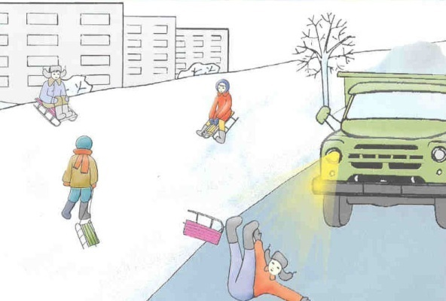
-Юк, дөрес түгел .Юл кырыенда уйнарга ярамый.Туп белән спортплощадкаларда, ишегалларында уйныйлар.Чанада хәвефсез, юлдан ерак тауларда шуалар.
Тәрбияче:Балалар, шәһәр урамнарында курыкмыйча йөрү өчен светофорлар куелган.
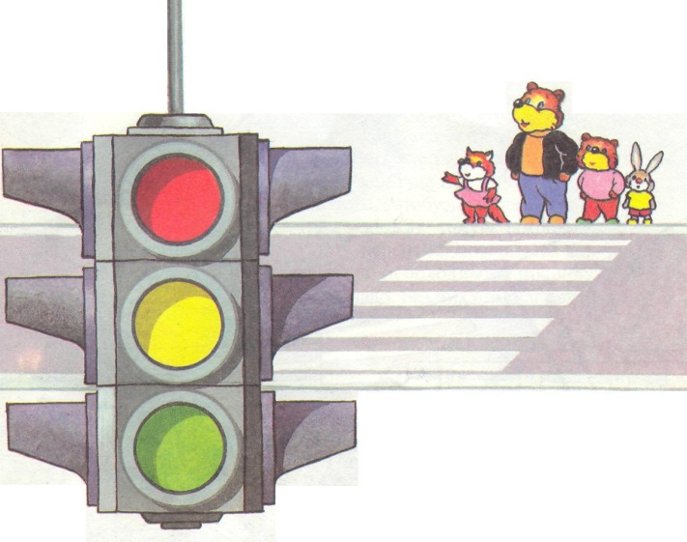
Җәяүлеләр юлны аркылып чыгу өчен юлларга «зебра» билгесе сызыла.
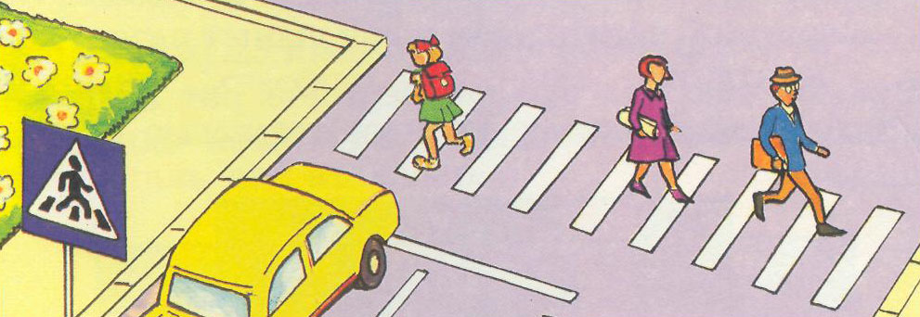
Ә хәзер трамвай уенын уйнап алыйк.
Балалар җитәкләшеп бер-бер артлы басалар.Очлары бәйләнгән озын бауны икенче куллары белән тотып, бау эчендә калалар.Тәрбияче флагчык (сары,кызыл,яшел) тотып тора. Яшел флаг күтәргәндә, балалар йөгерә башлыйлар - трамвай кузгала. Сары флагчык күтәргәч акрынаялар.Кызыл флагчыкка туктыйлар.
Шулай итеп светофор турындагы белемнәрен ныгыталар.

Уен вакытында тәрбияче белән бергәләп транспортта үз-үзеңне
тоту кагыйдәләрен искә төшерәләр:
-Өлкәннәрне алдан уздырырга ;
-Өлкәннәргә урын бирергә;

-
-чүпләргә ярамый.

Балалар, трамвай безне тапкырлар иленә алып килде. Тапкырлар
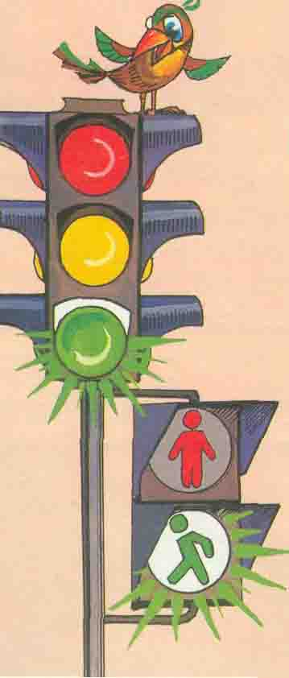
иленә керү өчен безгә табышмакларга җавап табарга кирәк.
Тик бар аның өч күзе.
Авызы юк,борыны юк,
Урамдагы хәрәкәтне,
Көйләп тора ул үзе. . (Светофор)
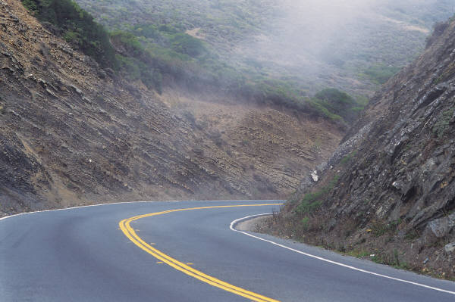
Барам-барам очы юк
(Юл)
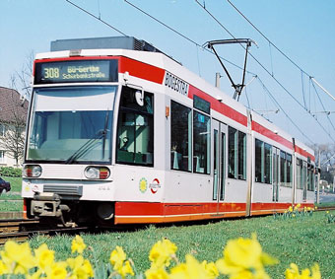
Кылгы асылына,
Тимергә таяна.
Утырып чаба
Теләсәң кая. (Трамвай)
Тәрбияче:Җавапларны бик дөрес әйттегез, балалар. «Тапкырлар иленең» ишекләре сезнең кебек зирәк һәм тапкыр балаларга һәрвакыт ачык булыр. Ә хәзер сезгә Роберт абыегыз Миңнулинның «Минем таныш автобусым» шигырен укыйсым килә:
Яңгыр булсын,буран булсын
Минем таныш автобусым
Тукталышта көтә мине
Тибрәлдереп йөртә мине
Бакчага ук илтә мине
Бигрәк якын итә мине.
Алып кайта аннан өйгә-
Әйбәт ул шул әллә нигә.
Җилдәй җитез,йөртә бик тиз
Минем таныш автобусым
Ул бит минем-автодустым!

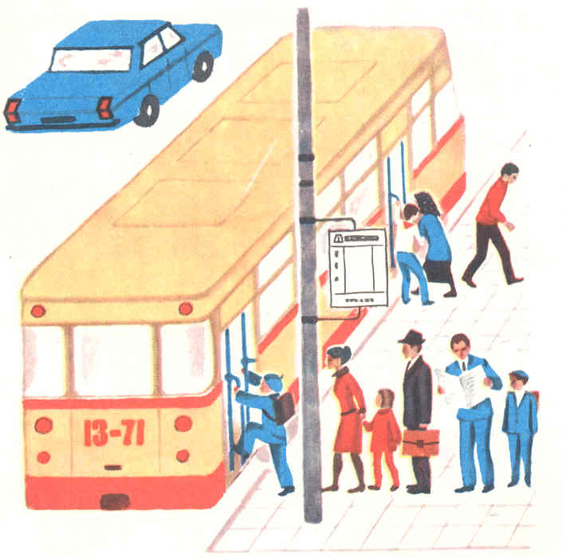

Йомгак:

Балалар,нәкъ шушы шигырьдәге кебек һәрбер машина,автобуслар безнең якын дусларыбыз булсын инде.Алар безнең якыннарыбызга берүк кайгылар китерә күрмәсеннәр. Ә тормышыбыз имин булсын дисәк, кечкенәдән үк гап-гади юл кагыйдәләрен белеп, аларны дөрес аңлап үсик!

